Конспект урока в 6-м классе

Буквы Ч и Щ в суффиксе -чик (-щик).

Дата: 11.12.2012
Цель урока: формировать умение правильно определять, какой суффикс необходимо писать в существительных: -чик или -щик.
Задачи: Обучающие: научиться узнавать суффиксы -чик (-щик); правильно писать суффиксы -чик(-щик); устно рассуждать и письменно объяснять условия выбора букв ч и щ в суффиксах.
Развивающие: развивать орфографическую зоркость, умения сравнивать и рассуждать, обобщать, делать выводы; развивать творческие способности учащихся.
Воспитательные: вызвать интерес к изучаемой теме, пробудить у учащихся уважение и любовь к родному языку.
Тип урока: урок изучения нового материала.
Формы обучения: индивидуальная, групповая, фронтальная.
Методы: словесный, наглядно-иллюстративный, частично-поисковый.
План урока:
1.Организационный момент
– Вступительное слово учителя:
- Здравствуй дети, садитесь. Кто сегодня отсутствует на уроке. Откройте пожалуйста ваши тетради, запишите число и классную работу.
– Вы обратили внимание на необычную запись на доске, чего здесь не хватает? (Нет темы урока).
– Оставьте свободную строчку в своих тетрадях.Тему урока вы попробуете сформулировать самостоятельно, и мы вместе ее запишем.
- Сегодня на уроке мы будем говорить о профессиях, а поможет нам морфема. Какая?Догадайтесь, прослушав стихотворение-загадку:

Маленький, но удаленький
Живет в слове, в его основе.
Слов значенье меняет в мгновенье.
Было море - стал моряк.
Была рыба - стал рыбак.
Был дом - стал домище.
Был топор - стал топорище.
Превратилась школа - в школьника.
Школьный двор - в седого дворника. (суффикс)
- Почему писатель дал такое наименование суффиксу? Что такое суффикс?
Запишите слдующие слова в своих тетрадях. Море – моряк, рыба – рыбак, дом – домище, школа – школьник, двор – дворник.

- Выделите в этих словах суффиксы. Какие новые значния приобрели слова, когда к ним присоединили суффикс? Какой частью речи все они являются? Как могут быть связаны профессии и суффиксы?

II. Изучение новой темы Ученик у доски записывает слова под диктовку учителя, остальные в тетрадях.
Ребетя, теперь я вас по прошу образовать от слов газеТа, монеТа, камень, стекло, пулемеТ, барабан такие слова, чтобы они при помощи суффикса называли лица по предмету, хараектерному для его деятельности, профессии.
- Газетчик, монетчик, каменщик, стекольщик, пулеметчик, барабанщик

-А теперь от глаголов леТать, перевоДить, разноСить, смаЗать, реЗать образовать существительные, которые называли бы лицо по характерному для него действию.
Летчик, переводчик, разносчик, смазчик, резчик Слышится разносЩик, смазЩик, резЩик.

- При помощи каких суффиксов вы образовали данные слова? Выделите их. – Какая морфема в словах вызывает затруднение в написании? (Суффикс)
– Почему? (Произношение и написание не совпадают)
– Кто уже сможет сформулировать тему урока? (записываем на доске).
– Чтобы правильно выбрать суффикс, необходимо знать правило. Мы попробуем его сформулировать сами.
Запись под диктовку у доски и в тетрадях: (выделить суффиксы)
Докладчик Гонщик
Советчик Бетонщик
Заказчик Крановщик
Переписчик Компьютерщик
Перебежчик Шарманщик
– Что, по-вашему, является условием выбора орфограммы? (Согласная перед суффиксом, подчеркнуть в каждом слове)Если возникнут затреднениея нужно будет провести аналогию с теми словами, котрые были записаны чуть раньше.
Выписать: д-т, з-с, ж – -чик
Остальные – -щик
– Кто подскажет, как может звучать наше правило?
– Правильность ответа проверим в учебнике на стр. 102. Обязательно обратить внимание на план рассуждения.
– Ребята, кто догадался, какое значение придает суффикс -чик существительному? (Суффикс-чик придает существительному значение лица, причем мы можем догадаться и о профессии этого лица).
3. Словарная работа.
КопИровать - снимать с чего-нибудь копию; внешне подражать кому-нибудь, передразнивать.
Профессия - род занятий, трудовой деятельности.
АрматУра - железо, металлическая проволока. После буквы “м” пишется “а”.
АгЕнт - представитель какой-нибудь организации, обычно ходит, ездит по делам организации, фирмы, торговый агент,страховой агент.
БетОн - строительный материал из смеси цемента с водой, песком и щебнем,твердеющий после укладки) после буквы “б”пишется “е”.
БАКЕН- плавучий знак, устанавливаемый на якоре для обозначения навигац. опасностей или обозначения фарватеров. Б. часто оборудуют осветит. устройствами, светоотражателями или звуковыми сигнальными устройствами. Работник, обслуживающий бакены .
Словосочетания: строительная арматура, копировать листы, профессия учителя, секретный агент, жидкий бетон.
4. Физкультминутка
5. Закрепление. Выполнение №244 упражнения устно (или письмеено) по цепочке. 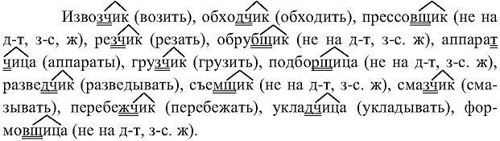
Упр. 245 письменно. 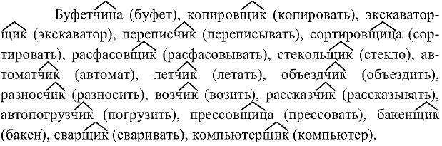
6. Задание на внимание. (Заранее приготовлены карточки)
– Чтобы проверить, насколько внимательно вы изучили правило о суффисках -чик,-щик, определите: соответствует ли указанному правилу написание данных слов?
1. Рубчик, рукавчик, тюльпанчик.
2. Ключик, кирпичик, кузнечик.
3. Самоварчик, трамвайчик, барабанчик.
4. Фонарщик, барабанщик, наборщик.
(Не во всех рядах слов существительные содержат суффиксы -чик и -щик: во втором ряду существителые имеют уменьшительно-ласкательный суффикс -ик, а в первой и третьей группах слов суффикс –чик придает словам значение маленького предмета. Только существительные четвертой группы соответствуют изученному сегодня правилу).

7. Творческое задание. Выполнение упражнения 246 (запись только пропущенных слов).

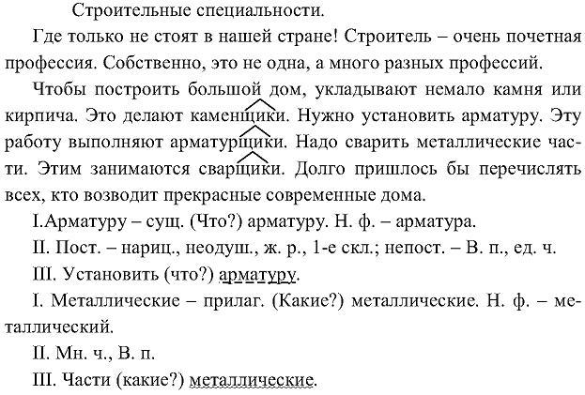
После ученики в течение пяти – семи минут должны самостоятельно составить небольшой текст с использованием слов с суффиксами -чик, -щик на тему “Мир профессий”
Прослушивание 2-3 текстов.

8. Итог урока: Рефлексия
– Над какой орфографической проблемой мы сегодня работали?
– Для чего надо знать значения суффиксов?
– Какую роль играют в языке суффиксы?
– Что вам понравилось на уроке, а что нет?
- Были ли у вас затруднения?

9. Выставление оцеонк

10. Домашнее задание: П. 44. Упр. 247. Подготовиться к словарному диктанту

- Всем спасибо!

